107學年第一學期藝術與人文輔導團
107學年度下學期國中第一次團務會議紀錄

一、時間：108年02月 21日（四） 14：00-16：00
二、地點：復興國中
三、主席：敬世龍校長
四、出席：同簽到表
五、紀錄：賴如茵
六、會議內容
（一）、主席致詞:
請針對這學期分區到校諮詢服務及新學年精進計畫進行討論。
（二）、分區到校諮詢服務:
1.工作分配表
 | 團務分享 | 觀課分享 | 簽到、問卷 | 錄影、拍照 | 會議記錄、FB文
3/5 新市國中 | 詩婷 | 如茵 | 如茵 | 宗賢、武成 | 武成
4/2佳興國中 | 玉坤 | 士超 | 如茵 | 士超 | 妙容
4/30和順國中 | 武成 | 詩婷 | 如茵 | 士超 | 妙容
5/28復興國中 | 士超 | 淑芬 | 玉坤 | 宗賢、武成 | 詩婷
2.各場次PPT內容由該場次分享者修改，並列印觀課紀錄表，跟宗賢拿提供給觀課分享的文具小禮物。請特別留意時間分配，第二階段觀課最遲14:15分開始，第三階段觀課第二段影片最遲15:05分開始，15:45分分享。
3.預告本學期各場次研習時，請簡短介紹講師背景與研習主題內容，鼓勵老師們上學護照報名。
(三) 研習工作分配：
 | 聯絡／  接待講師(茶水) | 簽到、問卷 | 錄影、拍照 | 研習記錄、  FB文
3/12 建築關係 | 武成、妙容 | 詩婷 | 如茵 | 淑芬
4/16建築關係 | 武成、妙容 | 詩婷 | 士超 | 淑芬
5/7看見府城 | 玉坤 | 如茵 | 宗賢、武成 | 妙容
5/21看見府城 | 玉坤 | 如茵 | 宗賢、武成 | 妙容
6/4 跨域思維 | 士超 | 淑芬 | 宗賢、武成 | 詩婷

（四）、綜合討論：
1. 教育局優秀素養導向教案集結出版，鼓勵於3/2前將教案word檔完成上傳。
2. 各場次分區到校及研習紀錄影音資料，請盡量在一個月內完成上傳。
3. 108學年將進入中階目標，引導教師設計課程，讓學生習得相對應之知識與能力。
精進計畫初步規劃:
非專長主題-音樂劇一日工作坊/ 纏繞畫 蠟筆畫半日工作坊
團員增能－當味覺撞上視覺（跨領域生活美感體驗）
音樂研習－自創畢業歌曲／崇明國中課程分享
視覺研習－微電影／文府國小王永至教師／剪紙與裝置藝術楊士毅
表藝研習－默劇／歌仔戲
請各負責人先聯絡講師是否有合作可能性，擬定課程相關計畫初稿。

（五）、臨時動議：無

（六）、散會。
臺南市107學年度第二學期國民教育輔導團-藝術與人文輔導團
團務會議照片— 復興國中
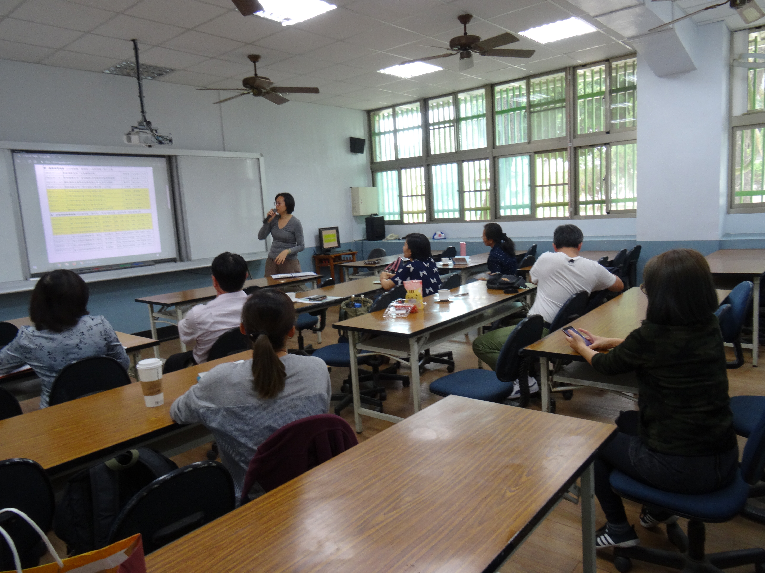
辦理日期： 107 年 2 月 21 日 辦理地點：復興國中會議室
照片說明：說明本學期行事曆與工作分配
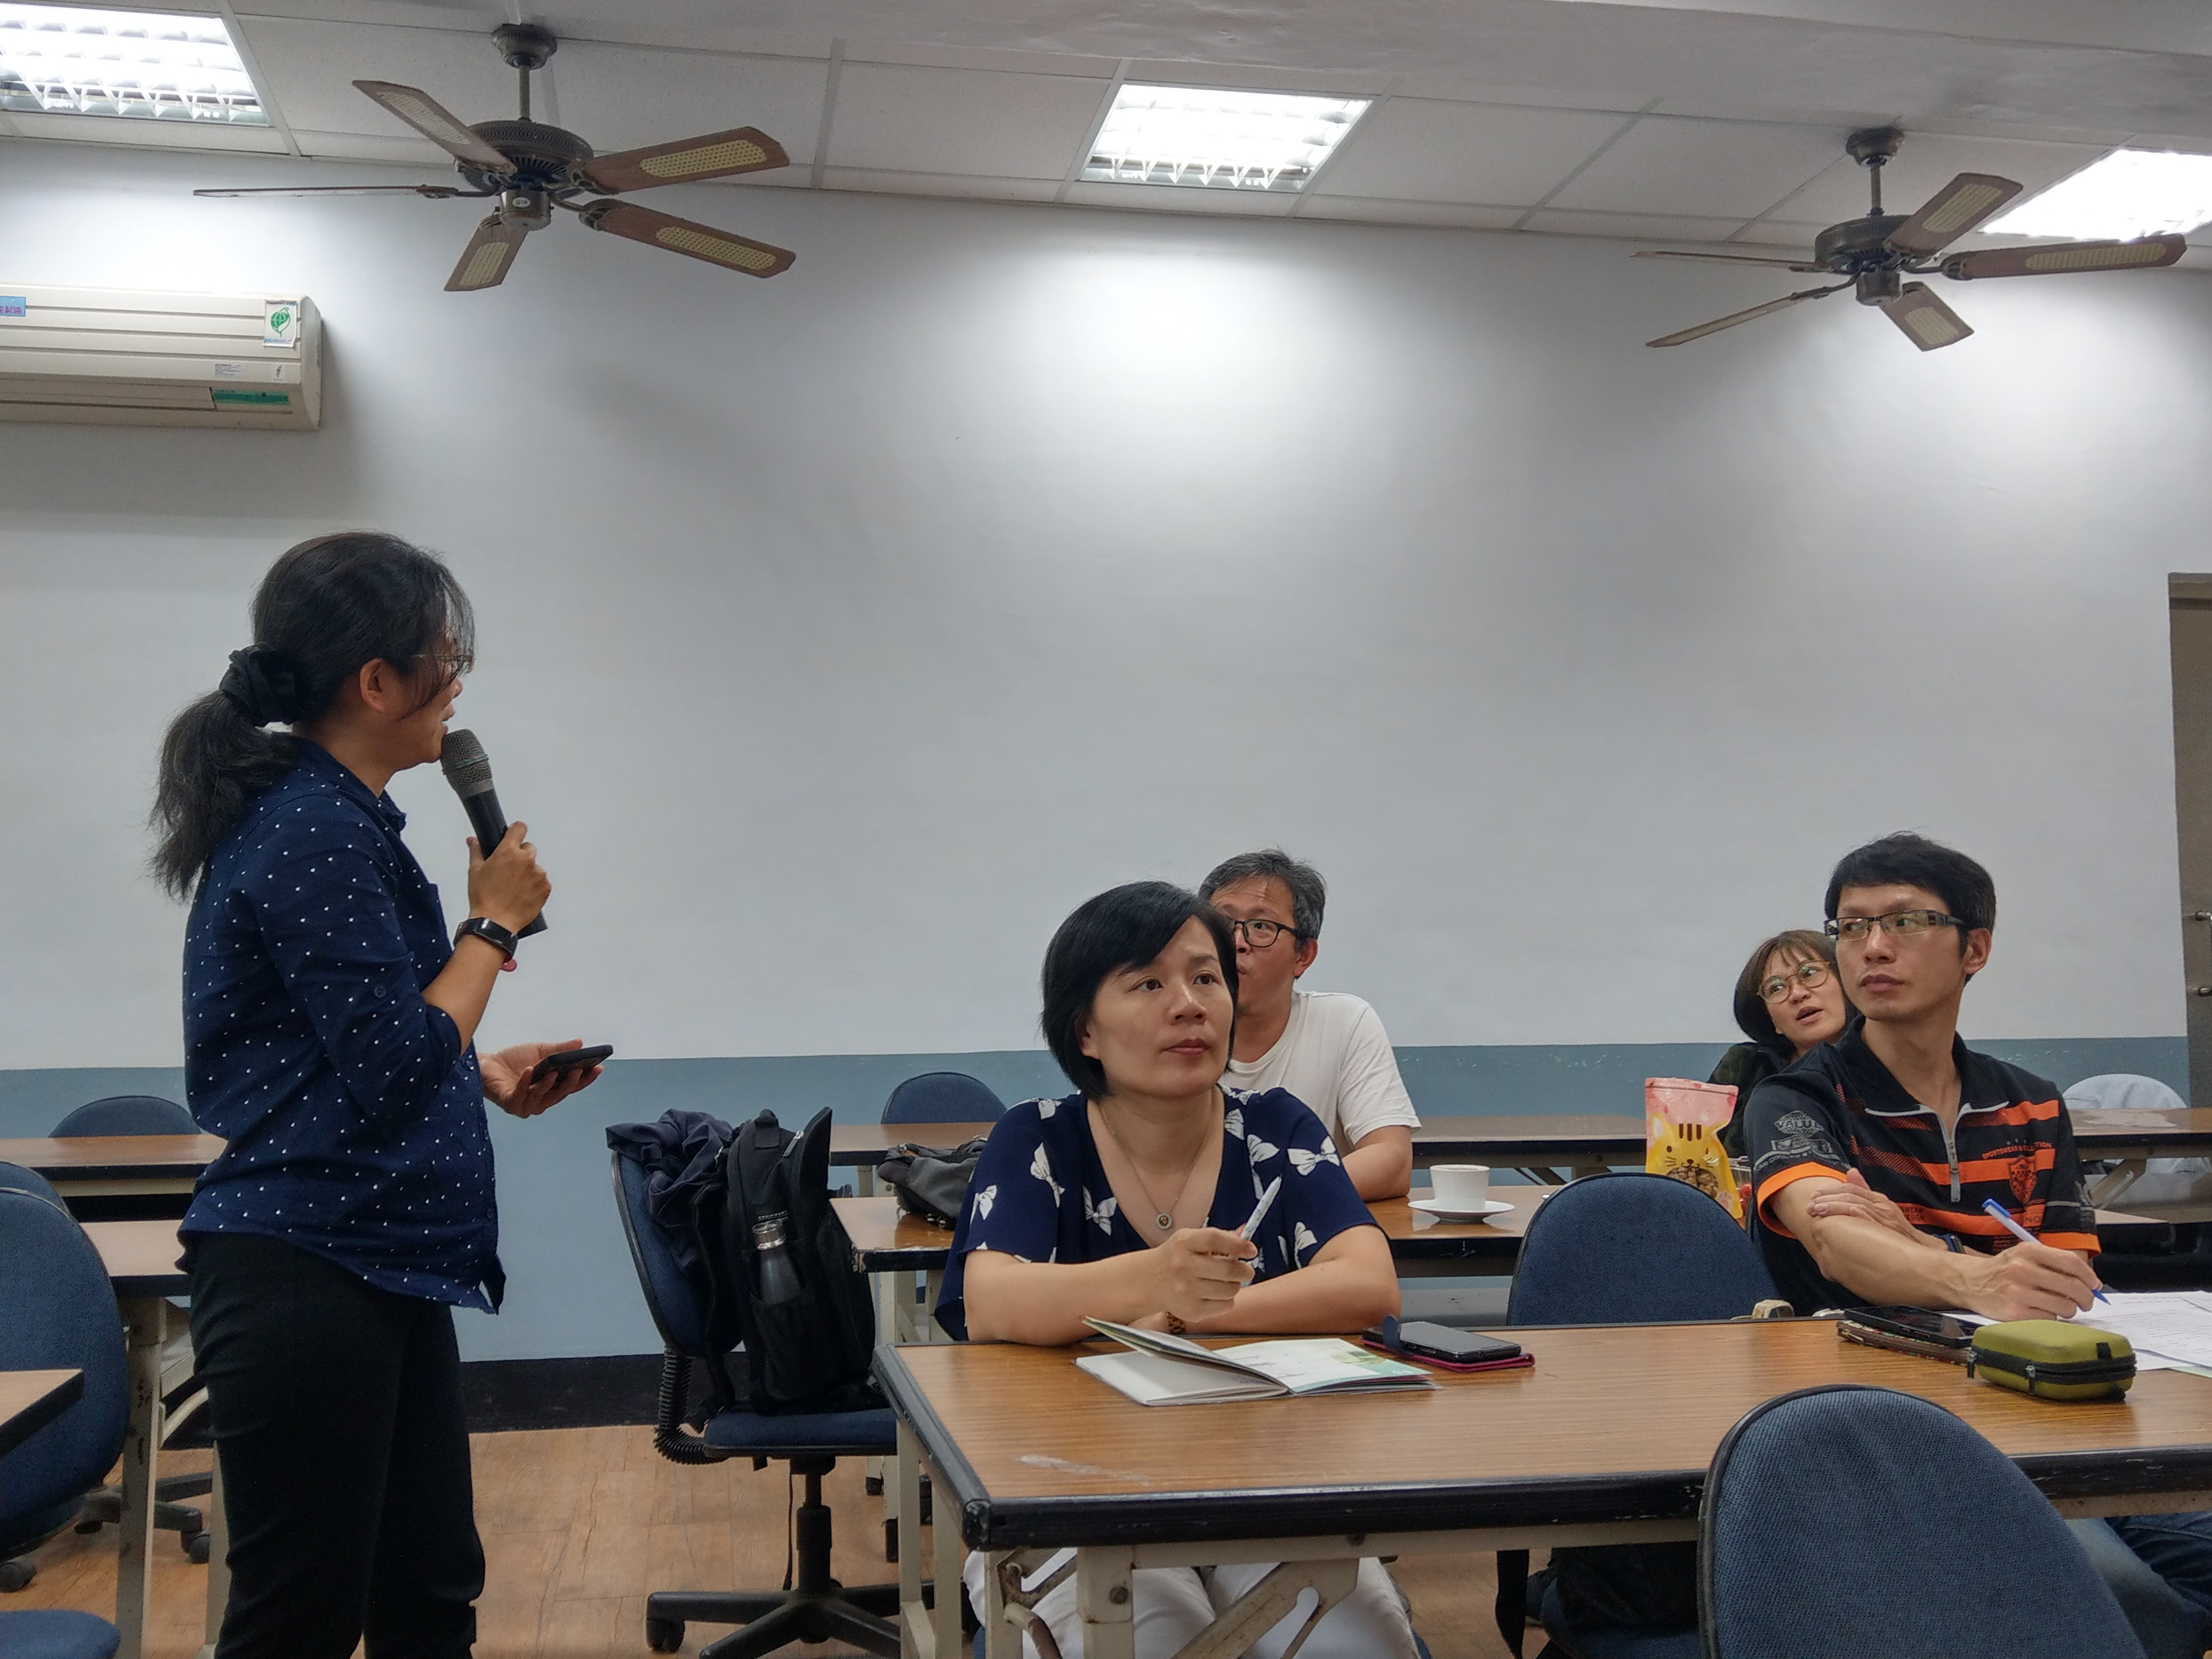
辦理日期：107 年 2 月 21 日 辦理地點：復興國中會議室
照片說明：研習講師與課程內容介紹

